**SECRETARIA MUNICIPAL DE EDUCAÇÃO**

**DE CORDEIRÓPOLIS**

TERMO DE REFERÊNCIA

Objeto: Kits de uniformes escolares para a Secretaria Municipal de Educação, para o ano letivo de 2021.

DAS ESPECIFICAÇÕES DOS ITENS – ENSINO INFANTIL

**1. KIT UNIFORME ESCOLAR INFANTIL**

|  |  |  |  |
| --- | --- | --- | --- |
| **COMPOSIÇÃO DO KIT UNIFORME ESCOLAR INFANTIL - FEMININO** | | | |
| **Item** | **Quantidade** | **Unidade** | **Descrição** |
| **1.1** | 02 | PEÇA | CAMISETA MANGA CURTA |
| **1.2** | 01 | PEÇA | CALÇA ESCOLAR |
| **1.3** | 01 | PEÇA | JAQUETA ESCOLAR |
| **1.4** | 01 | PEÇA | SHORTS SAIA |
| **Total de kits uniforme infantil - feminino: 620** | | | |

|  |  |  |  |
| --- | --- | --- | --- |
| **COMPOSIÇÃO DO KIT UNIFORME ESCOLAR INFANTIL - MASCULINO** | | | |
| **Item** | **Quantidade** | **Unidade** | **Descrição** |
| **1.1** | 02 | PEÇA | CAMISETA MANGA CURTA |
| **1.2** | 01 | PEÇA | CALÇA ESCOLAR |
| **1.3** | 01 | PEÇA | JAQUETA ESCOLAR |
| **1.4** | 01 | PEÇA | BERMUDA ESCOLAR MASCULINA |
| **Total de kits uniforme infantil - masculino: 680** | | | |

**DAS ESPECIFICAÇÕES DOS MATERIAIS - ENSINO INFANTIL:**

**1.1 CAMISETA MANGA CURTA:** Camiseta manga curta,modelo básico com gola modelo “V”, corpo e mangas em meia malha PV (67% poliéster e 33% viscose) gramatura de 166 g / m² (+- 5%), corpo e mangas na cor branca com alvejamento ótico (conforme layout) e gola em ribana na cor vermelha (pantone 18-1660 TPX) . Gola aplicada em máquina overlock de 2 agulhas com 4 mm de distância entre as costuras e rebatida na maquina reta, cuja costura deve estar sobre a malha branca. Barra do corpo e mangas com 2,0 cm em máquina galoneira de duas agulhas com 4 mm de distância entre as costuras. Estampa em silkscreem (conforme layout na frente e na manga do lado direito). Etiquetas aplicadas no degolo traseiro com a identificação do fabricante, CNPJ, composição do tecido interno e externo, numeração da peça e respectivas instruções de lavagem. As peças deverão ser embaladas em sacos plásticos individualmente, com etiqueta externa de identificação do item, a peça deve estar limpa e integra, isenta de qualquer defeito que comprometa a sua apresentação.

**LAYOUT CAMISETA MANGA CURTA:**

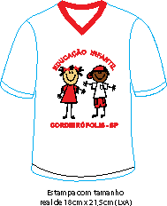

**LOGOTIPO:**

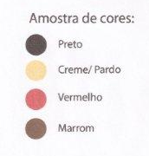

**1.2 CALÇA ESCOLAR:** Calça em tecido plano tactel,176 gr m/linear em vermelho, pantone 18-1660 TPX, Composição 100% poliéster, laterais com friso de ,0.5cm de largura em tecido PV branco (Tipo rolotê), com acabamento interno do rolotê em barbante.densidade da trama do tactel de 100 fios por cm . Nas costas do lado direito deverá ser costurado um bolso, medindo 14 cm de altura por 12 cm de largura pesponto em máquina reta. Parte interna entre coxas(pernas) fechado com interloock, cintura cós total elástico com 4,0 cm de altura (+- 0,5 cm), em máquina de 4 agulhas ponto reto e, costura de overloque na parte interna na junção do elástico com o tecido. (conforme layout). As peças deverão ser embaladas em sacos plásticos individualmente com etiqueta externa de identificação do item. Etiqueta aplicada no cós traseiro interno centralizado, com a identificação do fabricante, CNPJ, composição do tecido interno e externo, numeração da peça e respectivas instruções de lavagem.

**LAYOUT CALÇA ESCOLAR:**



**1.3 JAQUETA ESCOLAR:** Jaqueta tactel 100% poliester,com densidade100 fios por cm, na cor vermelha, ( pantone18-1660 TPX) , com friso ombro de 0,5 cm de largura, em tecido PV branco(tipo rolotê), com acabamento interno do rolotê em barbante. A jaqueta deve ser forrada com meia malha PV branca, frente, costas e mangas(67% poliéster 33% viscose), com gramatura de 166 gr/m2( +-5%). O acabamento da manga e barra da jaqueta, deve ser com elástico embutido separado, levemente franzido, com largura de 2,5cm pronto, colocado do mesmo tecido, e o revestimento interno frente, com o forro junto ao Zíper, começando com 6 cm em tactel interno na barra, subindo em arco,com 7,5cm, chegando a 8,5cm, e acabando esse recorte interno na costura do ombro, com 4,5cm. O Zíper em Nylon destacável( modelo jacaré), na cor da jaqueta,sendo costurado do pé do elástico(barra), até o começo da gola. O bordado lateral em branco ,escrito EDUCAÇÃO INFANTIL, com 6,5cm, podendo chegar até 8 cm, conforme o tamanho da jaqueta, sendo aumentado proporcionalmente, conforme layout. A gola do mesmo tecido em tactel duplo, com largura de 6,5cm (TAM. 1), aumentando 0,5 cm proporcionalmente ao tamanho da peça. Os bolsos laterais, com costura máquina reta, de 1 agulha, com 0,5cm da borda e forro no próprio tecido, na cor do corpo. As peças deverão ser embaladas em sacos plásticos individualmente com etiqueta externa de identificação do item. Etiqueta aplicada no cós traseiro interno centralizado, com a identificação do fabricante, CNPJ, composição do tecido interno e externo, numeração da peça e respectivas instruções de lavagem. A Jaqueta deve estar limpa e íntegra, isento de qualquer defeito que comprometa a sua apresentação.

**LAYOUT JAQUETA ESCOLAR:** 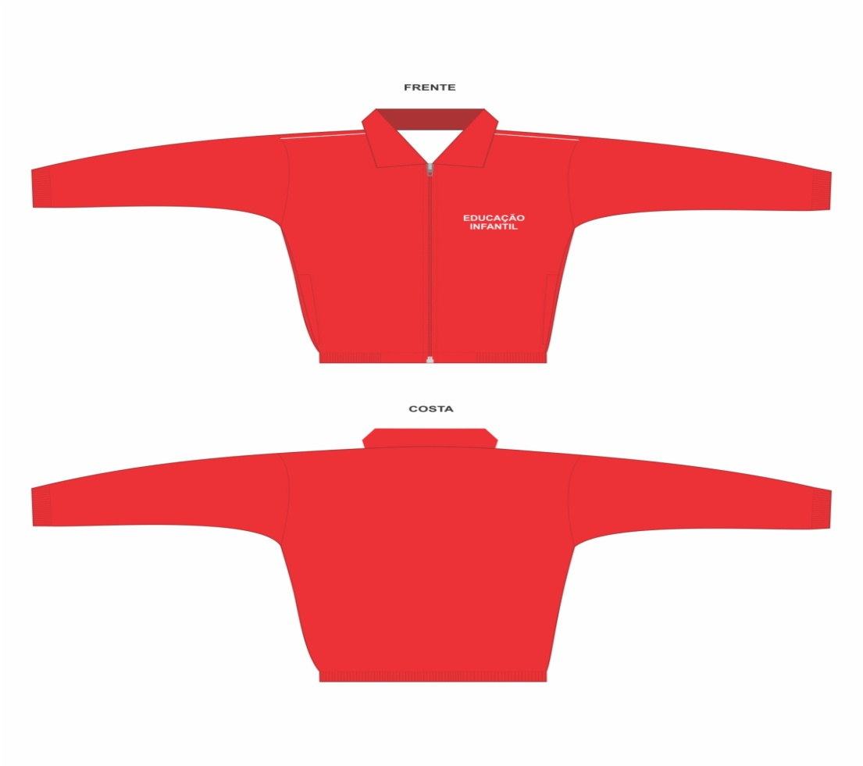

**1.4 SHORTS SAIA:** Shortssaia em tecido suplex,composição92% poliéster e 8% elastano gramatura de 310gr m², na cor vermelho rubi (pantone 18-1660 TPX). Na frente saia arredondada sobreposta,(conforme layout), nas costuras laterais,das mesmas deverá ser costurado um rolotê em pv branco 0.5 cm, com acabamento interno em cordão. Parte interna entre coxas(pernas) fechado com interloock, cintura, sendo as costas com elástico com largura de 3,0 cm embutido e rebatido com máquina 4 agulhas ponto corrente,e a frente cós reto , sendo que neste deve ser costurado sobreposto aos shorts uma saia que será presa na lateral direita e solta na lateral esquerda.Bainha simples com 2,5 cm em máquina galoneira. As peças deverão ser embaladas em sacos plásticos individualmente com etiqueta externa de identificação do item, etiqueta aplicada nos cós traseiro interno, com a identificação do fabricante, CNPJ, composição do tecido, numeração da peça e respectivas instruções de lavagem.

**LAYOUT SHORTS SAIA:**



**1.5 BERMUDA ESCOLAR MASCULINA:** Bermuda tecido plano tactel,176 gr m/linear em vermelho, pantone 18-1660 TPX. Composição 100% poliéster, laterais com friso de ,0.5cm de largura em tecido PV branco (Tipo rolotê), com acabamento interno do rolotê em barbante.densidade da trama do tactel de 100 fios por cm . Nas costas do lado direito deverá ser costurado um bolso, medindo 14 cm de altura por 12 cm de largura pesponto em máquina reta. Parte interna entre coxas(pernas) fechado com interloock, cintura cós total elástico com 4,0 cm de altura (+- 0,5 cm), em máquina de 4 agulhas ponto reto e, costura de overloque na parte interna na junção do elástico com o tecido. Bainha simples com 2,5 cm em máquina reta. As peças deverão ser embaladas em sacos plásticos individualmente,com etiqueta externa de identificação do item. Etiqueta aplicada no cós traseiro interno centralizado, com a identificação do fabricante, CNPJ, composição do tecido interno e externo, numeração da peça e respectivas instruções de lavagem.

**LAYOUT BERMUDA ESCOLAR MASCULINA:**



**DAS ESPECIFICAÇÕES DOS ITENS – ENSINO FUNDAMENTAL**

**2. KIT UNIFORME ESCOLAR FUNDAMENTAL**

|  |  |  |  |
| --- | --- | --- | --- |
| **COMPOSIÇÃO DO KIT UNIFORME ESCOLAR FUNDAMENTAL - FEMININO** | | | |
| **Item** | **Quantidade** | **Unidade** | **Descrição** |
| **2.1** | 02 | PEÇA | CAMISETA MANGA CURTA |
| **2.2** | 01 | PEÇA | JAQUETA ESCOLAR |
| **2.3** | 01 | PEÇA | BERMUDA CICLISTA FEMININA |
| **2.4** | 01 | PEÇA | LEGGING ESCOLAR FEMININA |
| **Total de kits uniforme fundamental – feminino: 1.192** | | | |

|  |  |  |  |
| --- | --- | --- | --- |
| **COMPOSIÇÃO DO KIT UNIFORME ESCOLAR FUNDAMENTAL - MASCULINO** | | | |
| **Item** | **Quantidade** | **Unidade** | **Descrição** |
| **2.1** | 02 | PEÇA | CAMISETA MANGA CURTA |
| **2.2** | 01 | PEÇA | JAQUETA ESCOLAR |
| **2.3** | 01 | PEÇA | BERMUDA ESCOLAR MASCULINA |
| **2.4** | 01 | PEÇA | CALÇA ESCOLAR MASCULINA |
| **Total de kits uniforme fundamental – masculino: 1.221** | | | |

**DAS ESPECIFICAÇÕES DOS MATERIAIS – ENSINO FUNDAMENTAL:**

**2.1 CAMISETA MANGA CURTA:** Camiseta manga curta,modelo básico com gola modelo “V”, corpo e mangas em meia malha PV (67% poliéster e 33% viscose) gramatura de 166 g / m² (+- 5%), corpo e mangas na cor branca com alvejamento ótico (conforme layout) e gola em ribana na cor marinho (pantone 19-3864 TPX) . Gola aplicada em máquina overlock de 2 agulhas com 4 mm de distância entre as costuras e rebatida na maquina reta, cuja costura deve estar sobre a malha branca. Barra do corpo e mangas com 2,0 cm em máquina galoneira de duas agulhas com 4 mm de distância entre as costuras. Estampa em silkscreen (conforme layout na frente e na manga do lado direito). Etiquetas aplicadas no degolo traseiro com a identificação do fabricante, CNPJ, composição do tecido interno e externo, numeração da peça e respectivas instruções de lavagem. As peças deverão ser embaladas em sacos plásticos individualmente, com etiqueta externa de identificação do item, a peça deve estar limpa e integra, isenta de qualquer defeito que comprometa a sua apresentação.

**LOGOTIPO/ LAYOUT CAMISETA MANGA CURTA:**



**2.2 JAQUETA ESCOLAR:** Jaqueta tactel 100% poliester, com densidade100 fios por cm, na cor azul marinho, ( pantone19-3810) , com friso ombro de 0,5 cm de largura, em tecido PV branco(tipo rolotê), com acabamento interno do rolotê em barbante. A jaqueta deve ser forrada com meia malha PV branca, frente, costas e mangas(67% poliéster 33% viscose), com gramatura de 166 gr/m2( +-5%). O acabamento da manga e barra da jaqueta, deve ser com elástico embutido separado, levemente franzido, com largura de 2,5cm pronto, colocado do mesmo tecido, e o revestimento interno frente, com o forro junto ao Zíper, começando com 6 cm em tactel interno na barra, subindo em arco,com 7,5cm, chegando a 8,5cm, e acabando esse recorte interno na costura do ombro, com 4,5cm. O Zíper em Nylon destacável( modelo jacaré), na cor da jaqueta,sendo costurado do pé do elástico(barra), até o começo da gola. O bordado lateral em branco ,escrito ENSINO FUNDAMENTAL, com 8,5cm, podendo chegar até 9 cm, conforme o tamanho da jaqueta, sendo aumentado proporcionalmente, conforme layout. A gola do mesmo tecido em tactel duplo, com largura de 6,5cm (TAM. 1), aumentando 0,5 cm proporcionalmente ao tamanho da peça. Os bolsos laterais, com costura máquina reta, de 1 agulha, com 0,5cm da borda e forro no próprio tecido, na cor do corpo. As peças deverão ser embaladas em sacos plásticos individualmente com etiqueta externa de identificação do item. Etiqueta aplicada no cós traseiro interno centralizado, com a identificação do fabricante, CNPJ, composição do tecido interno e externo, numeração da peça e respectivas instruções de lavagem.A Jaqueta deve estar limpa e íntegra, isento de qualquer defeito que comprometa a sua apresentação.

**LAYOUT JAQUETA ESCOLAR:** 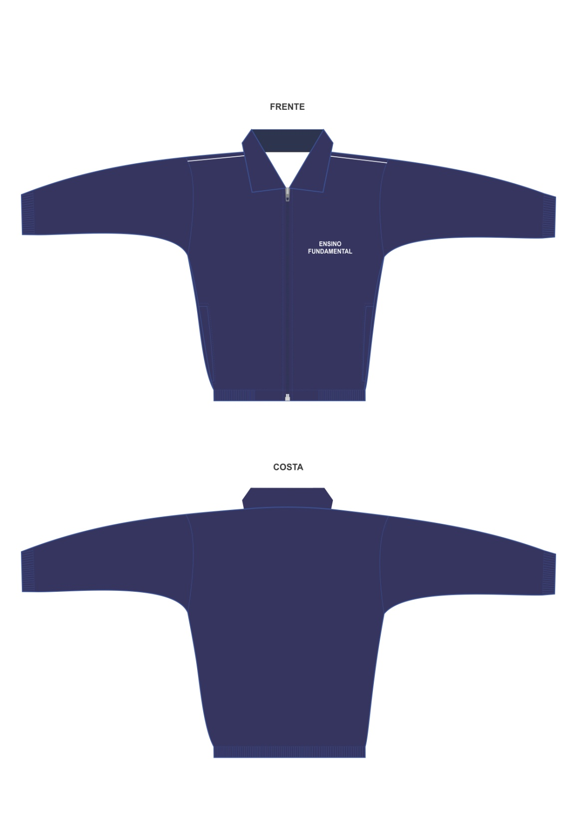

**2.3 BERMUDA ESCOLAR FEMININA - CICLISTA:** Bermuda ciclista em tecido suplex, composição92% poliéster e 8% elastano gramatura de 310gr m², na cor azul marinho (pantone 19-3810TPX), comprimento joelhos, seguindo tamanhos proporcionais(conforme layout), nas costuras laterais, das mesmas deverá ser costurado um rolotê em pv branco 0.5 cm, com acabamento interno do rolotê em barbante. Parte interna entre coxas(pernas) fechado com interloock, na cintura cós total elástico reto com 3,0 cm de altura (+- 0,5 cm), em máquina de 4 agulhas ponto reto e, costura de overloque na parte interna na junção do elástico com o tecido. Bainha simples com 2,5 cm em máquina galoneira. As peças deverão ser embaladas em sacos plásticos individualmente com etiqueta externa de identificação do item, etiqueta aplicada nos cós traseiro interno, com a identificação do fabricante, CNPJ, composição do tecido, numeração da peça e respectivas instruções de lavagem.

**LAYOUT BERMUDA ESCOLAR FEMININA CICLISTA:**

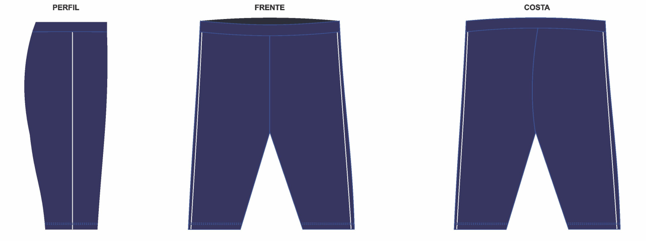

**2.4 CALÇALEGGING ESCOLAR FEMININA**: Leguing em tecido suplex, composição92% poliéster e 8% elastano gramatura de 310gr m², na cor azul marinho(pantone 19-3810TPX), comprimento calcanhar, seguindo tamanhos proporcionais(conforme layout), nas costuras laterais,das mesmas deverá ser costurado um rolotê em pv branco 0.5 cm, com acabamento interno do rolotê em barbante. Parte interna entre coxas(pernas) fechado com interloock, na cintura cós total elástico reto com 3,0 cm de altura (+- 0,5 cm), em máquina de 4 agulhas ponto reto e, costura de overloque na parte interna na junção do elástico com o tecido. Bainha simples com 2,5 cm em máquina galoneira. As peças deverão ser embaladas em sacos plásticos individualmente com etiqueta externa de identificação do item, etiqueta aplicada nos cós traseiro interno, com a identificação do fabricante, CNPJ, composição do tecido, numeração da peça e respectiva instruções de lavagem.

**LAYOUT CALÇA LEGGING ESCOLAR FEMININA:**



**2.5 BERMUDA ESCOLAR MASCULINA:** Bermuda tecido plano tactel, 176 gr m/linear NA COR MARINHO, pantone 19-3810 Composição 100% poliéster, laterais com friso de 0.5cm de largura em tecido PV branco (Tipo rolotê), com acabamento interno do rolotê em barbante, densidade da trama do tactel de 100 fios por cm . Nas costas do lado direito deverá ser costurado um bolso, medindo 14 cm de altura por 12 cm de largura pesponto em máquina reta. Parte interna entre coxas(pernas) fechado com interloock, cintura cós total elástico com 4,0 cm de altura (+- 0,5 cm), em máquina de 4 agulhas ponto reto e, costura de overloque na parte interna na junção do elástico com o tecido. Bainha simples com 2,5 cm em máquina reta. As peças deverão ser embaladas em sacos plásticos individualmente, com etiqueta externa de identificação do item. Etiqueta aplicada no cós traseiro interno centralizado, com a identificação do fabricante, CNPJ, composição do tecido interno e externo, numeração da peça e respectivas instruções de lavagem.

**LAYOUT BERMUDA ESCOLAR MASCULINA:**



**2.6 CALÇA ESCOLAR MASCULINA:** Calça em tecido plano tactel,176 gr m/linear na cor azul marinho, pantone 19-3810 Composição 100% poliéster, laterais com friso de ,0.5cm de largura em tecido PV branco (Tipo rolotê), com acabamento interno do rolotê em barbante,densidade da trama do tactel de 100 fios por cm . Nas costas do lado direito deverá ser costurado um bolso, medindo 14 cm de altura por 12 cm de largura pesponto em máquina reta. Parte interna entre coxas(pernas) fechado com interloock, cintura cós total elástico com 4,0 cm de altura (+- 0,5 cm), em máquina de 4 agulhas ponto reto e, costura de overloque na parte interna na junção do elástico com o tecido. (conforme layout). As peças deverão ser embaladas em sacos plásticos individualmente com etiqueta externa de identificação do item. Etiqueta aplicada no cós traseiro interno centralizado, com a identificação do fabricante, CNPJ, composição do tecido interno e externo, numeração da peça e respectivas instruções de lavagem.

**LAYOUT CALÇA ESCOLAR MASCULINA:**



**3. AMOSTRAS**

3.1 Para verificação da aceitabilidade do objeto, a licitante classificada em primeiro lugar deverá apresentar 01 (uma) **AMOSTRA** de cada item no prazo máximo de 10=(dez) dias corridos a contar do encerramento da sessão pública, para fins de comprovação das especificações do produto cotado e verificação da conformidade da proposta com o edital e demais condições exigidas no termo de referência. As amostras apresentadas deverão ser do tamanho 8 (de acordo com a modelagem do fabricante).

3.2 A amostra deverá, obrigatoriamente, ser embalada individualmente, lacrada e identificada com as seguintes informações:

a) número da licitação;

b) número do item, identificação do produto e indicação da marca/fabricante;

c) razão social, endereço, telefone e e-mail do proponente;

3.3 A análise das amostras será efetuada por Comissão da Secretaria de Educação.

3.4 Os **CRITÉRIOS OBJETIVOS** de avaliação serão baseados exclusivamente no presente descritivo, podendo ser avaliada a especificação do tecido de acordo com memorial descritivo, etiquetas, defeitos de fabricação na peça ou nos tecidos, assim considerados rasgos, manchas, costuras tortas, duplicadas, sobrepostas, assimétricas ou com falhas, falta de simetria das partes que compõem as peças, fios repuxados ou retorcidos; ausência de um ou mais itens ou processos de fabricação descritos nas especificações técnicas.

3.5 As amostras apresentadas pelo licitante classificado em primeiro lugar deverá necessariamente estar personalizadas.

3.6 A amostra aprovada da licitante vencedora da licitação permanecerá na Secretaria Municipal de Educação até que seja realizada a entrega do bem pelo licitante, a fim de ser com esta comparada.

3.7 Caso a amostra apresentada seja reprovada pela Comissão Avaliadora da Secretaria de Educação, será convocado o licitante classificado em segundo lugar para que o mesmo apresente as amostras aqui solicitadas.

**4. DO PRAZO DE ENTREGA E DAS CONDIÇÕES DE FORNECIMENTO**

4.1 O prazo de entrega dos pedidos deverá ocorrer até no máximo **20 (vinte) dias corridos**, contados da data do recebimento da **Autorização de Fornecimento** pela contratada;

4.2 A entrega dos produtos ocorrerá por conta e risco da contratada, especialmente quanto aos procedimentos de **transporte**, **carga** e **descarga;**

4.3 Os produtos deverão ser transportados em veículo apropriado, respeitando as normas técnicas e legislação aplicável à espécie, a fim de garantir as condições que preservem as características dos mesmos, como também a sua qualidade, especificadas no anexo I – Termo de Referência, deste edital.

4.4. Os produtos deverão ser entregues nos locais indicados pela **Secretaria Municipal de Educação**, nas quantidades e no horário indicado pela mesma com a(s) respectiva(s) nota(s) fiscal(is)/fatura(s).

4.5 As entregas serão realizadas nas unidades Escolares do município, ponto a ponto. As entregas poderão ocorrer de segunda à sexta-feira das 07:30 as 16:00h, conforme programação firmada com a Secretaria Municipal de Educação, com as respectivas quantidades por unidades.

4.6 Não serão recebidos os produtos que chegarem fora do horário estabelecido acima, bem como aqueles desacompanhados da respectiva nota(s) fiscal(is)/fatura;

4.7 O objeto será recebido:

4.7.1 *Provisoriamente*, mediante recibo, para efeito de posterior verificação da conformidade dos produtos com as respectivas especificações;

4.7.2 *Definitivamente*, após inspeção física minuciosa da qualidade dos produtos e consequente aceitação.

4.8 Constatadas irregularidades na entrega do objeto da presente licitação, a Prefeitura poderá:

4.8.1 Rejeitá-lo no todo ou em parte, se disser respeito à especificação, determinando sua substituição ou rescindindo a contratação, sem prejuízo das penalidades cabíveis;

4.8.2 Se disser respeito à diferença de quantidade, determinar sua complementação **ou** rescindir a contratação, sem prejuízo das penalidades cabíveis;

4.8.3 As irregularidades deverão ser sanadas pela Contratada **no prazo máximo de 24 (vinte e quatro) horas**, contado do efetivo recebimento da comunicação escrita de recusa, mantido o preço unitário inicialmente contratado;

4.9 Por ocasião da entrega, a Contratada deverá colher no comprovante respectivo a *data*, o *nome*, o *cargo*, a *assinatura* e o número da cédula de identidade (RG) do servidor responsável pelo recebimento.

**5. PONTOS DE ENTREGA**

* C.E.I. “LILIA INÊS THIRION VITTE”, Rua Laurentino Fonseca, 640, Vila Santo Antonio;
* C.E.I. “UARDE A. DE CAMPOS TOLEDO”, Rua Lourenço E. Mazutti, 777, Jd José Corte;
* C.E.I. “LEONOR RODRIGUES MARCICANO”, Rua Camilo Botechia, 232, Vila São José I;
* C.E.I. “LEONOR FORTUNATO”, Rua Ulisses Gardezani, 1477, Jd Cordeiro;
* C.E.I. “MARTHA SALIBE ABRAHÃO”, Rua José Oliva Del Teso, 657, Jd Progresso;
* C.E.I. “MARIA MINATEL PERUCHI”, Rua Presidente Castelo Branco, 1670, Jd Eldorado;
* C.E.I. “MILTON VITTE”, Rua Uarde A. de Campos Toledo, 625, Jd. São Francisco;
* E.M.E.I.E.F. “PROFª. AMÁLIA M. MOREIRA”, Rua Padre Santo Armelim, 269, Jardim Planalto;
* E.M.E.I.E.F. “MARIA NAZARETH S. LORDELLO”, Rua São João Evangelista, 501, Vila São José I;
* E.M.E.I.E.F. “PROF GERALDO APP. ROCHA”, Rua dos Cravos, 145, Jd Eldorado;
* E.M.E.I.E.F. “MARIA AP. PAGOTO MORAES”: Rua Galdino de Souza Barboza, 400, Jd. Cordeiro;
* E.M.E.I.E.F. “PROF. JORGE FERNANDES”, Rod. SP 316, Bairro Cascalho;
* E.E/E.M.E.F. “CEL JOSÉ LEVY”, Rua Visconde do Rio Branco, 417, Centro;

**6. TAMANHOS Á SEREM ENTREGUES:**

A Licitante vencedora ficará responsável pelas aferições das medidas dos uniformes dos alunos, tendo que entrar em contato direto nas unidades escolares indicadas pela secretaria de educação, visando que atendam de forma precisa as necessidades dos alunos das escolas Municipais.

**7. EMBALAGEM:**

Os Kits deverão ser embalados em bolsa plástica transparente ou qualquer invólucro transparente de fácil visibilidade do produto, devendo conter na parte externa da embalagem etiqueta com identificação dos produtos e classificação das etapas de ensino (infantil, fundamental).

**8. MODALIDADE LICITATÓRIA:**

8.1 O referido processo licitatório será na forma Pregão Presencial - Contrato.

**9. DOTAÇÃO ORÇAMENTÁRIA:**

|  |  |  |  |  |  |  |
| --- | --- | --- | --- | --- | --- | --- |
| **Despesa** | **Órgão** | **Econômica** | **Funcional** | **Ação** | **Fonte** | **Aplicação** |
| **0224** | **02.01.00** | **3.3.90.32.00** | **12.361.0222** | **2006** | **01** | **0110** |
| **0437** | **02.01.00** | **3.3.90.32.00** | **12.365.0222** | **2005** | **01** | **0110** |

10. DAS OBRIGAÇÕES DA CONTRATADA

* 1. As entregas dos produtos ocorrerão por conta e risco da contratada;

10.2 As entregas dos produtos deverão ser efetuadas de forma apropriada, respeitando as normas técnicas e legislação aplicável a espécie, a fim de garantir as condições que preservem as características dos mesmos, bem como suas qualidades especificadas neste termo.

11. OBRIGAÇÕES DA CONTRATANTE

11.1 O Objeto será recebido:

11.1.1 Provisoriamente, mediante recibo, para efeito de posterior verificação da conformidade dos produtos com as respectivas especificações;

* + 1. Definitivamente, após inspeção da qualidade dos produtos e consequentemente aceitação.
  1. Constatadas irregularidades na entrega do objeto da presente licitação, a Secretaria de Educação poderá:
     1. Rejeitá-lo no todo ou em partes, se disser respeito à especificação, determinando sua substituição ou rescindindo a contratação, sem prejuízo das penalidades cabíveis;
     2. Se disser respeito à diferença de quantidade, determinar sua complementação ou rescindir a contratação, sem prejuízo cabível;
     3. As irregularidades deverão ser sanadas pela Contratada no prazo de 24 (vinte e quatro) horas, contado do efetivo recebimento da comunicação escrita de recusa, mantido o preço unitário inicialmente contratado;
  2. Por ocasião da entrega dos produtos, a Contratada deverá colher no comprovante respectivo, a data, o nome, o cargo, a assinatura e o número da cédula de identidade (RG) do servidor responsável pelo recebimento.
  3. Realizar os pagamentos na data devida.

Cordeirópolis, 26 de outubro de 2020.

**JOÃO BATISTA DE MATTOS**

Diretor Administrativo

Secretaria Municipal de Educação